KÜÇÜKDERE ENVER DURSUN YILMAZ ORTAOKULU 2022 - 2023 EĞİTİM ÖĞRETİM YILI 8.SINIF 2.DÖNEM 2.YAZILI YOKLAMA SINAVI
Adı:…………………… Soyadı :………………………. Sınıfı: ………………. No:……….

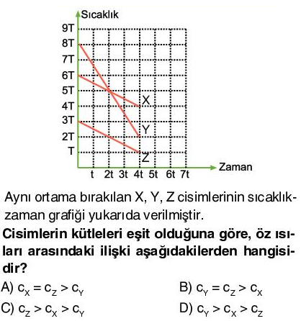
1-

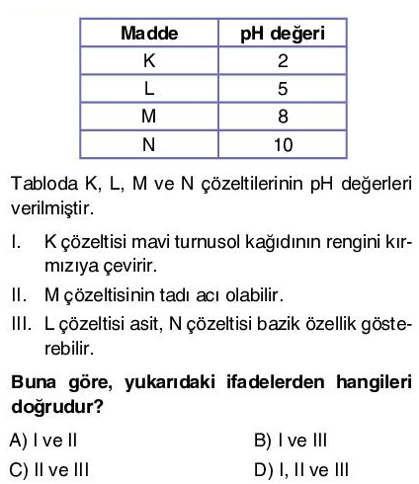
2-

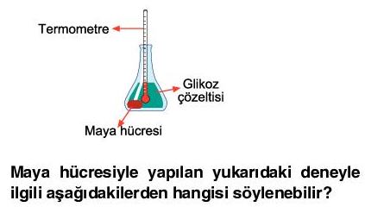

Süre: 40 Dakika
3-
25 ⁰C

A) Maya hücreleri fermantasyon sonucu laktik asit üretir. B) Glikoz çözeltisi miktarı önce artar sonra azalır. C) Maya hücrelerinin açığa çıkardığı gaz kireç suyunu bulandıran bir maddedir. D) Maya hücreleri fermantasyon sonucu su buharı üretir.
4-
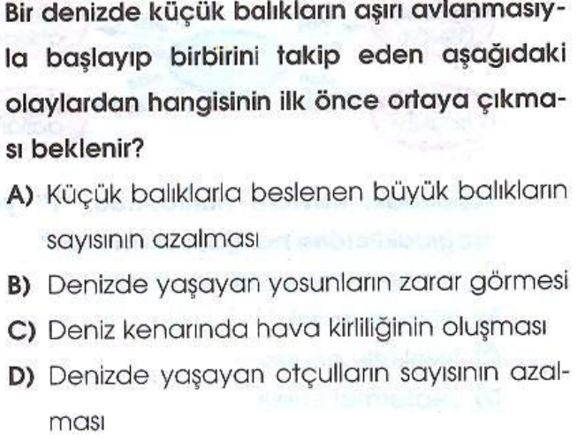
5-
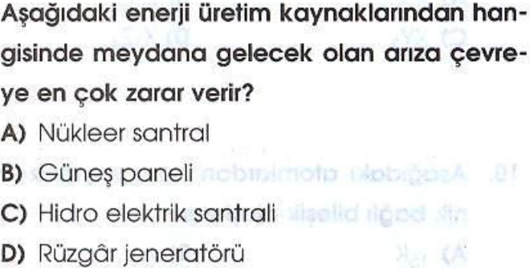

6-
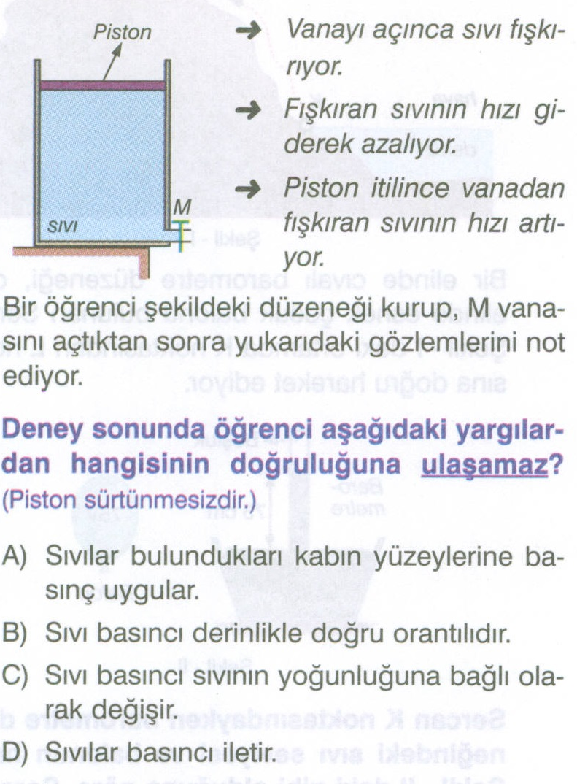

7-
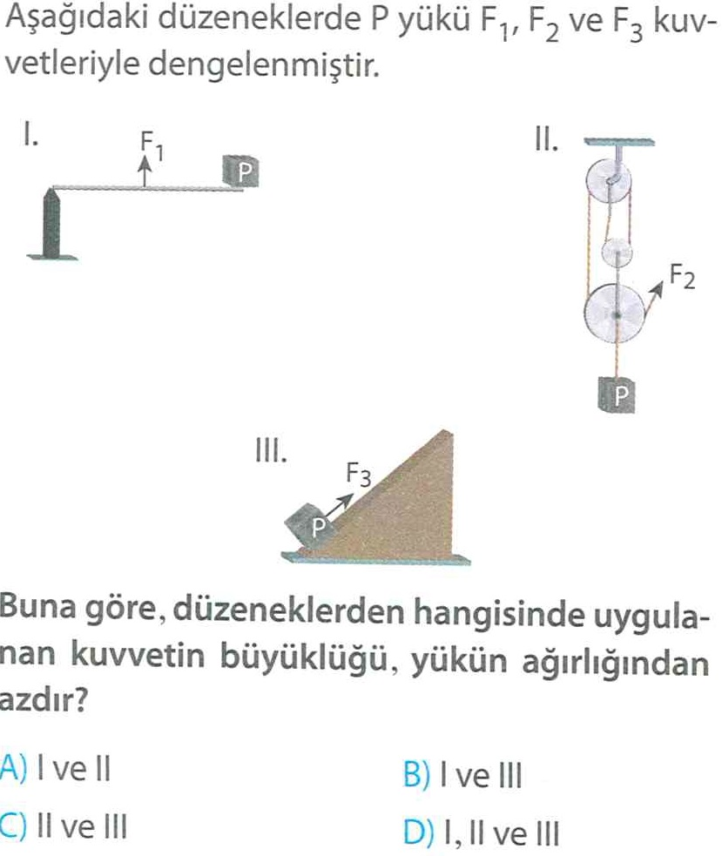

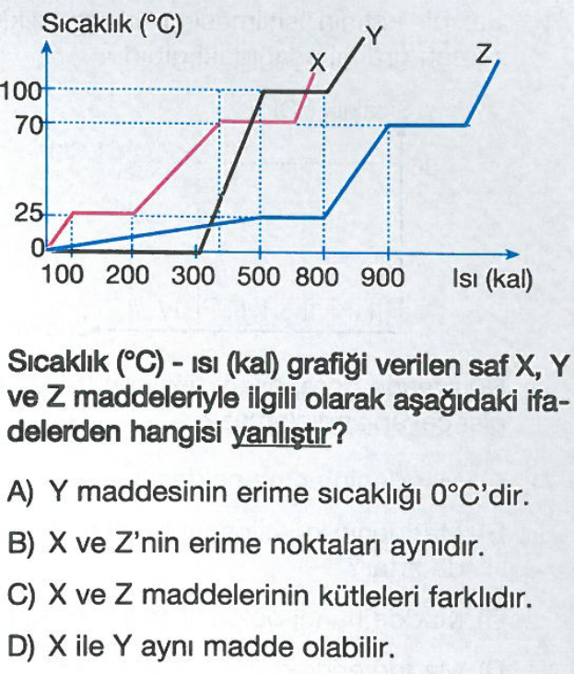
8-

9-
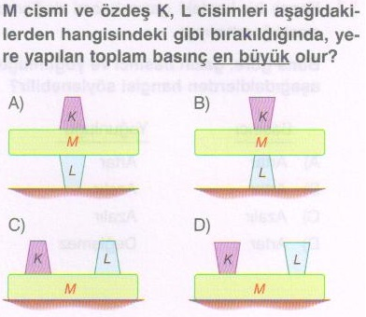
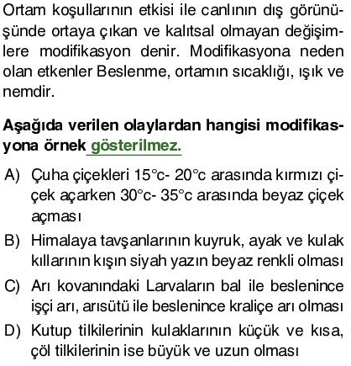
10-

11-
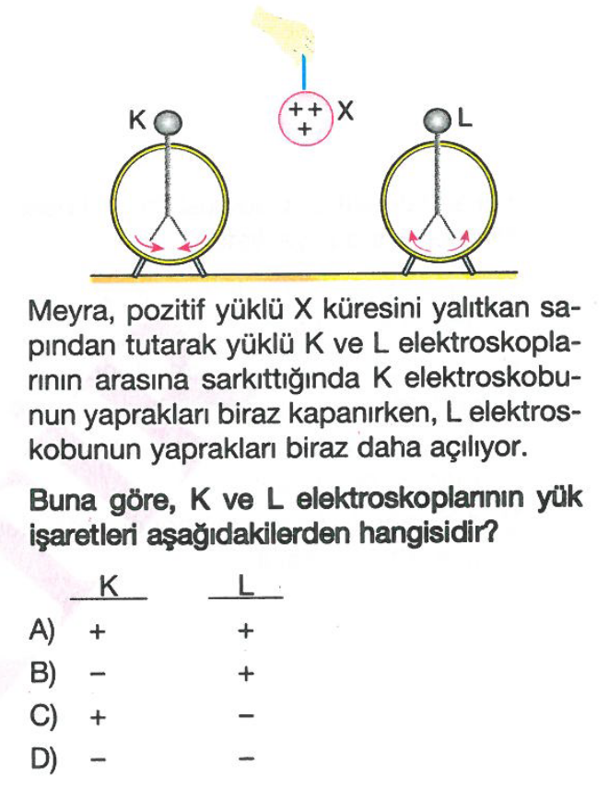

12-
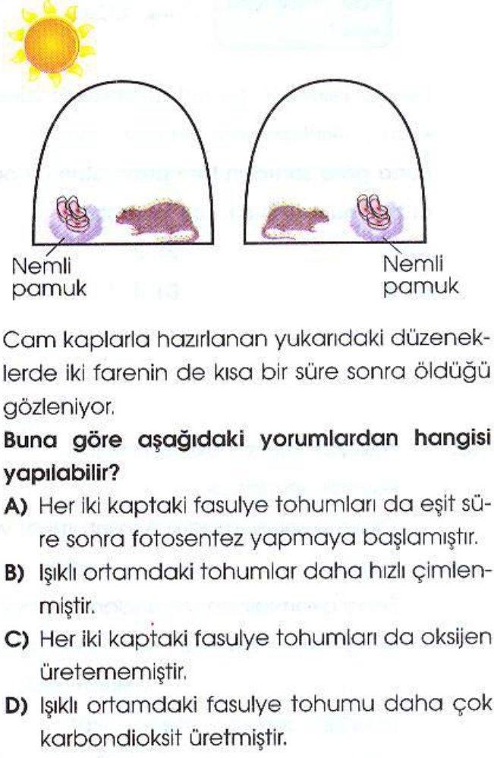
13-

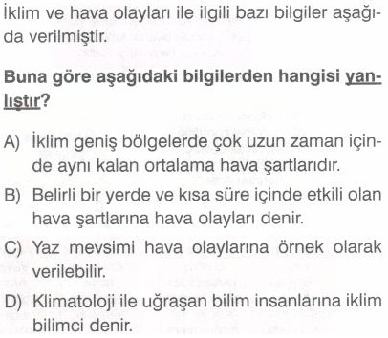

14-
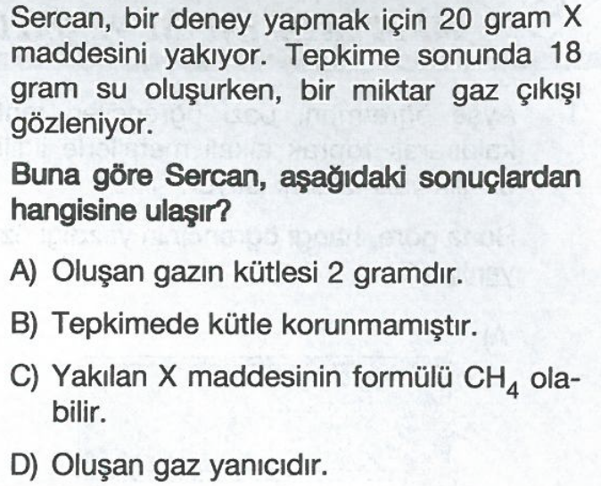

15-
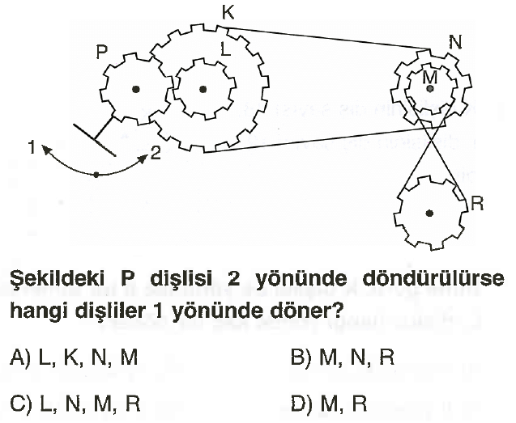

16-
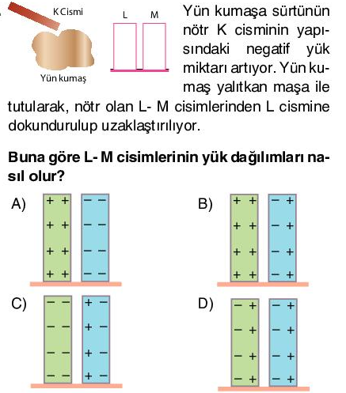
17-
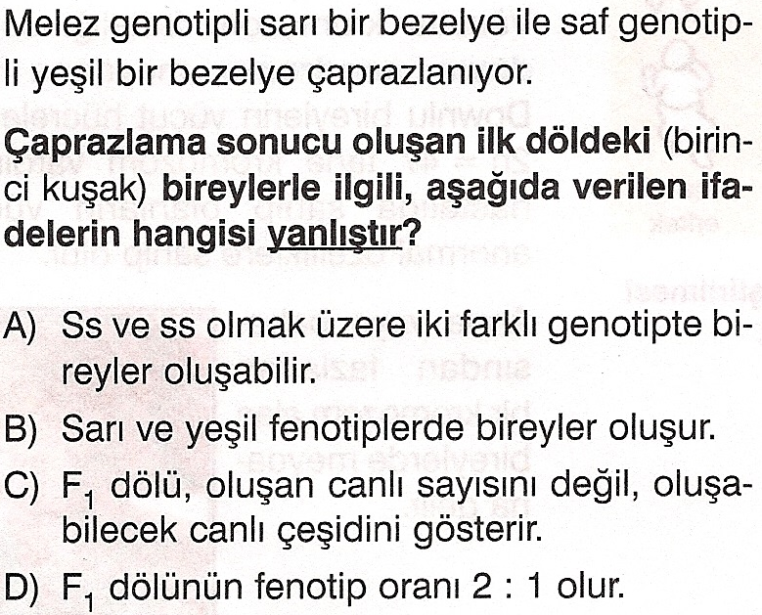

18-
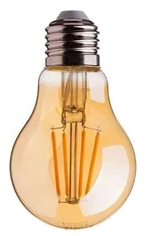
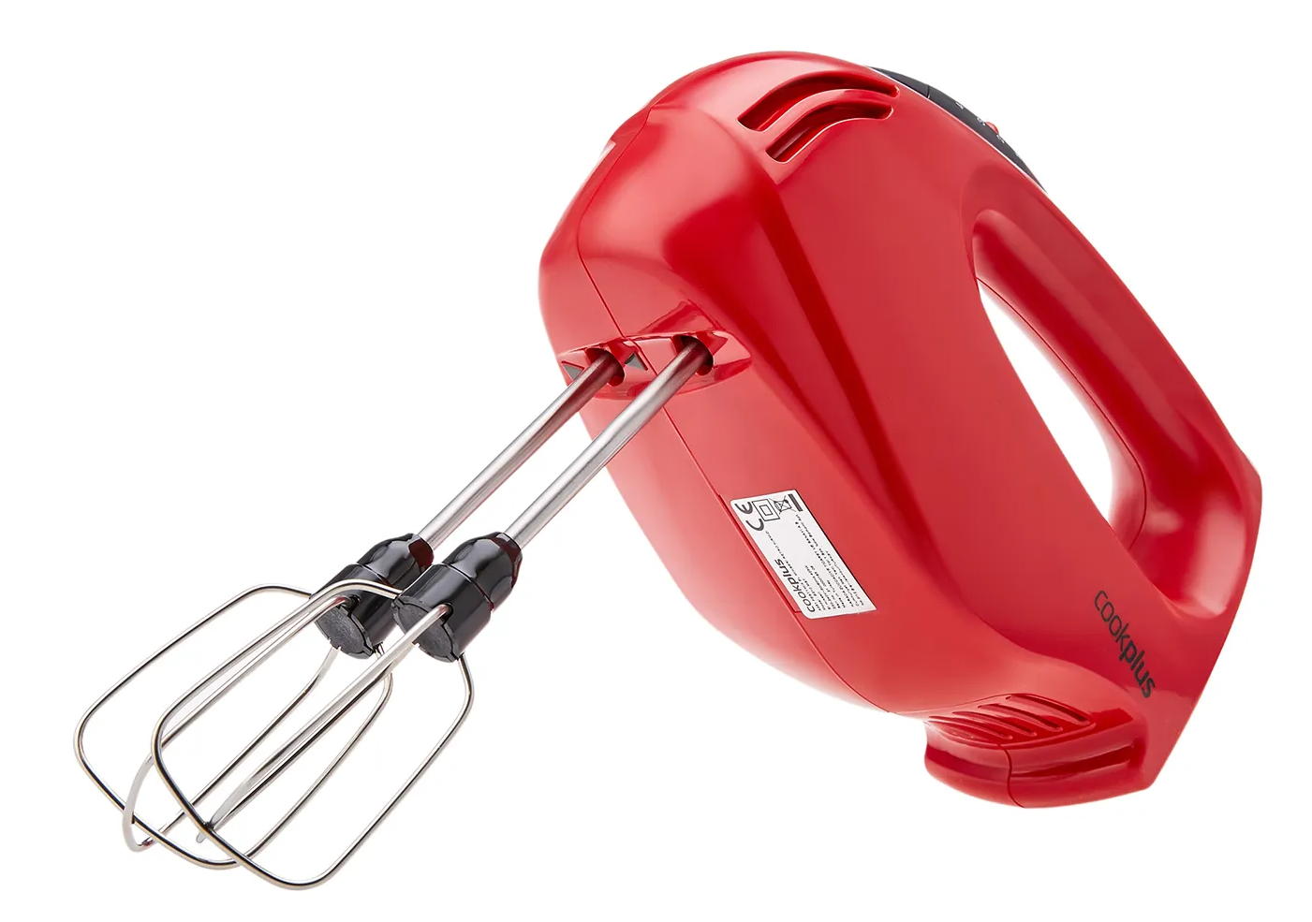
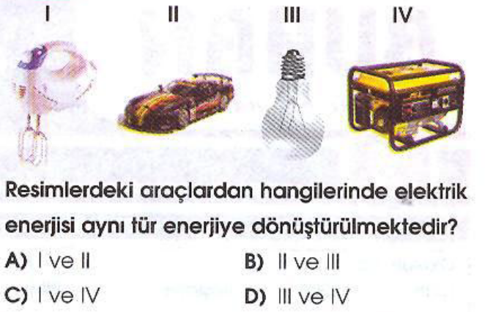
Başarılar … ☺ Ali UZUN – Fen Bilimleri Öğretmeni

19-

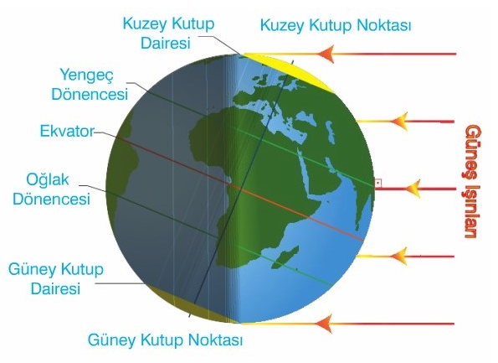
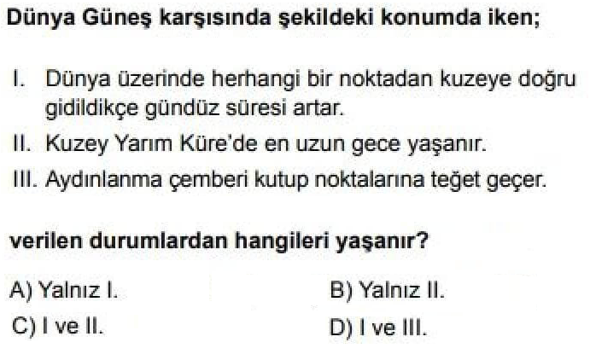
20- Aşağıda verilen periyodik sistemde bazı nötr elementlere yer verilmiştir.
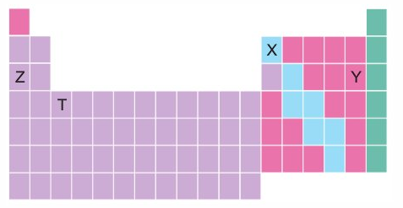
Buna göre bu elementlerle ilgili olarak aşağıdakilerden hangisi yanlıştır?
A) X,Z ve T işlenebilir ve tel levha haline getirillebilir. B) Y’nin bulunduğu gruptaki elementler elektriği iyi iletir. C) Z’nin bulunduğu grupta ametal olan element bulunur. D) Atom numarası en büyük olan T,en küçük olan X’tir.

